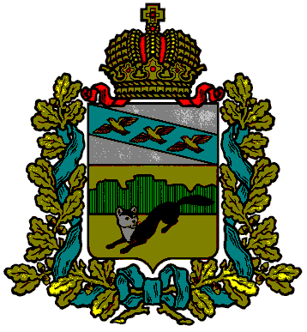

**ПРЕДСТАВИТЕЛЬНОЕ СОБРАНИЕ**

**БОЛЬШЕСОЛДАТСКОГО РАЙОНА**

**КУРСКОЙ ОБЛАСТИ**

**Р Е Ш Е Н И Е**

**от «04» июня 2025 года № 51/289-4**

**О принятии недвижимого имущества**

**из собственности муниципального образования**

**«Любимовский сельсовет» Большесолдатского**

**района Курской области в муниципальную собственность**

**муниципального образования «Большесолдатский**

**муниципальный район» Курской области**

В целях реализации Федерального закона от 27 мая 2014 года №136-ФЗ «О внесении изменений в статью 26.3 Федерального закона «Об общих принципах организации законодательных (представительных) и исполнительных органов государственной власти субъектов Российской Федерации» и Федеральный закон «Об общих принципах организации местного самоуправления в Российской Федерации», в соответствии с постановлениями Любимовского сельсовета Большесолдатского района от 19.05.2025 года №15 и от 02.06.2025г. № 20 «О передаче недвижимого имущества из собственности муниципального образования «Любимовский сельсовет» Большесолдатского района Курской области в муниципальную собственность муниципального образования «Большесолдатский муниципальный район» Курской области и руководствуясь Уставом муниципального образования «Большесолдатский муниципальный район» Курской области, Представительное Собрание Большесолдатского района Курской области РЕШИЛО:

1.Принять, безвозмездно, из муниципальной собственности Любимовского сельсовета Большесолдатского района в собственность муниципального образования «Большесолдатский муниципальный район» Курской области, следующие объекты:

1)Сооружение, автодорога по ул. Заводская кадастровый номер 46:02:050602:1281, протяженность- 896 м., место расположение: Курская область, Большесолдатский район, Любимовский сельсовет, с. Любимовка, ул. Заводская, балансовая стоимость 487845,41 руб., остаточная стоимость 487845,41 руб.

2)Сооружение, автодорога по ул. Гусинец, место положения: Курская область, Большесолдатский район, Любимовский сельсовет, д.1-я Косторная, ул. Гусинец, протяженность 1025м., балансовая стоимость 588342,97 руб., остаточная стоимость 588342,97 руб., кадастровый номер 46:02:000000:428.

2. Настоящее решение вступает в силу со дня его подписания и подлежит официальному опубликованию на официальном сайте Администрации Большесолдатского района Курской области (сайт: https://adm-bolshesoldatskii.gosuslugi.ru

Председатель Представительного Собрания

Большесолдатского района Курской области Д.М. Рыбочкин

Глава Большесолдатского района

Курской области В.П. Зайцев